



Acesta este documentul care va fi supus evaluarii juriului.
Raspunsurile din acest document trebuie incarcate in aplicatia interactiva.
In vederea identificarii numarului de caractere, puteti urma recomandarile de mai jos:

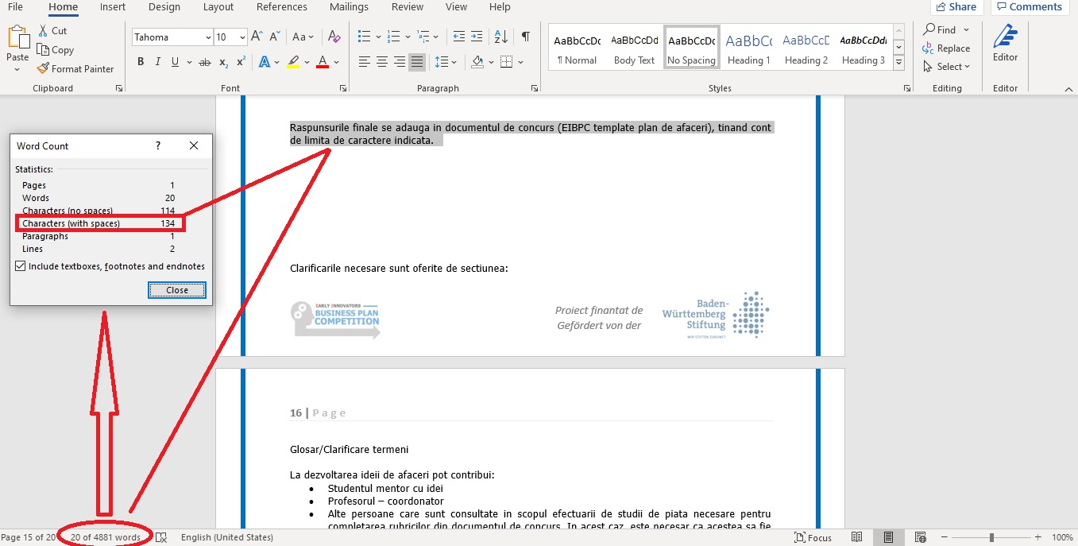

PLAN DE AFACERI

DENUMIREA COMPANIEI (MAX. 50 CARACTERE cu spatii)
01

DENUMIREA PRODUSULUI (MAX. 50 CARACTERE cu spatii)
02

SLOGAN (MAX. 100 CARACTERE cu spatii)
03

VIZIUNE (MISIUNE SI VALORI) (MAX. 2000 CARACTERE cu spatii)
04

IDEEA DE BUSINESS (PRODUS/SERVICIU) (MAX. 2000 CARACTERE cu spatii)
05

TEHNOLOGIE SI PROCEDURA (MAX. 2000 CARACTERE cu spatii)
06

BENEFICII PENTRU CLIENTI (MAX. 1200 CARACTERE cu spatii)
07

GRUPURI TINTA (MAX. 1500 CARACTERE cu spatii)
08

NEVOILE CLIENTILOR SI DISPONIBILITATEA DE A PLATI (MAX. 1500 CARACTERE cu spatii)
09

ANALIZA COMPETITIEI: COMPANII SI PRODUSE (MAX. 1500 CARACTERE cu spatii)
10

INOVATIE SI PUNCTE DE VANZARE UNICE - USP (MAX. 1500 CARACTERE cu spatii)
11

CANALE DE DISTRIBUTIE SI LOGISTICA (MAX. 1200 CARACTERE cu spatii)
12

MODALITATI DE PROMOVARE (MAX. 1500 CARACTERE cu spatii)
13

SURSE DE VENIT (MAX. 1200 CARACTERE cu spatii)
14

PRETURI (MAX. 1000 CARACTERE cu spatii)
15

RESURSELE CHEIE (MAX. 800 CARACTERE cu spatii)
16

PARTENERUL CHEIE (MAX. 800 CARACTERE cu spatii)
17

COSTURI (MAX. 800 CARACTERE cu spatii)
18

PRIMII PASI IMPORTANTI (MAX. 1000 CARACTERE cu spatii)
19

SUSTENABILITATE (MAX. 1500 CARACTERE cu spatii)
20

REFERINTE (fara limita de caractere)
21

DECLARATIE

Eu, participantul, in nume individual sau prin denumirea generica a echipei, la concursul Early Innovators Business Plan Competition, declar ca planul de afaceri supus evaluarii juriului reprezinta rezultatele muncii mele individuale sau concertate (in cazul echipelor) si a studiului aprofundat. In cazul in care se dovedeste ca planul de afaceri transmis evaluarii juriului este rezultatul muncii unei terte parti, imi asum riscul de a fi descalificat sau de a mi se retrage premiul ulterior castigarii acestuia. De asemenea, imi asum ca, in cazul retragerii premiului, sa depun toate diligentele necesare pentru inmanarea acestuia catre noul castigator in forma in care l-am primit.
Eu, participantul, in nume individual sau prin denumirea generica a echipei, la concursul Early Innovators Business Plan Competition, declar prin prezenta ca, imi dau acordul ca prin transmiterea prezentului document de concurs, datele furnizate sa fie prelucrate in sensul desfasurarii concursului si continuitatii acestuia.
Eu, participantul, in nume individual sau prin denumirea generica a echipei, la concursul Early Innovators Business Plan Competition, declar prin prezenta ca, voi solutiona orice conflict survenit pe cale pasnica cu organizatorul concursului. Pentru aceasta, ma adresez echipei de management a concursului.
Eu, participantul, in nume individual sau prin denumirea generica a echipei, la concursul Early Innovators Business Plan Competition, declar prin prezenta ca, mi-am asumat cele declarate mai sus prin transmiterea documentului de concurs catre organizatorul concursului.

Localitate | Data
 | ZI | LUNA | AN

